Кулер Ecotronic M3-LFPM с холодильником

Кулер Ecotronic M3-LFPM . Напольный тип. С компрессорным охлаждением. Серебристый. LCD панель с функциями управления. Шкафчик-холодильник. Функция энергосбережения. Температура горячей воды поддерживается на уровне 60 градусов и при необходимости набрать горячую воду необходимо нажать кнопку турбонагрева для быстрого нагрева воды до 94 градусов. В верхней части имеется подставка для стаканчиков.

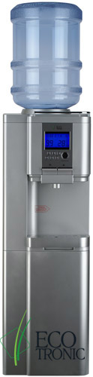
Технические характеристики
Тип установки: Напольный
Тип охлаждения: Компрессорный
Тип исполнения: Шкафчик-холодильник
Объём шкафчика: 16 литров
Монитор (панель управления): Есть
Цвет\Материал корпуса: Серебристый
Тип кранов: Клавиши
Защита на кран горячей воды: Нет
Наличие 3-го крана: Есть
Нагрев: 7 л/ч (90°С)
Охлаждение: 2,8 л/ч (10°С)
Особенности: подсветка, турбонагрев,
полочка для чашек
Бак горячей воды: 1л.не разборный
Бак холодной воды: 3,9л., нерж. сталь
Тип нагревательного элемента: Внутренний
Мощность нагрева: 1000 Вт
Мощность охлаждения: 95 Вт
Напряжение: 220В \ 50Гц.
Срок гарантии: 12 мес.
Страна пр-ва: Китай
Габариты без упаковки, мм: 350X385X1030
Объем: 0.14 м.куб
Вес: 19.5 кг

